山东省医用耗材集中采购平台
医用耗材生产（代理）企业信息及产品信息的维护说明

（V2.0）

山东省药品集中采购服务中心

目 录
1 产品信息的维护 3
1.1 增加新产品 3
1.1.1 产品的基本情况 5
1.1.1.1 产品分类定义 5
1.1.1.2 产品型号的输入 6
1.1.1.3 专机专用产品 7
1.1.1.4 发送信息至审核部门 7
1.1.2 医疗器械注册证及生产制造认可表 7
1.1.2.1 注册信息输入 8
1.1.2.2 图片信息上传 8
1.1.2.3 发送审核部门 10
1.1.3 产品价格分组 10
1.1.3.1 新增或修改价格组信息 11
1.1.3.2 维护型号信息 11
1.1.3.3 产品的销售及中标情况 12
1.1.4 产品配置列表 13
1.1.4.1 新增组件信息 13
1.1.5 产品信息附属文件 14
1.1.5.1 新增 14
1.1.6 其他资质信息 15
1.1.7 产品信息总览 15
1.1.8 产品信息提交经办机构审核 16
1.2 耗材信息的修改 16
2 公司信息的维护 17

1 产品信息的维护
进入“山东省医用耗材集中采购平台”。在左边树形目录，点击“综合资源管理”—“企业信息管理”—“产品信息维护”，如下图：
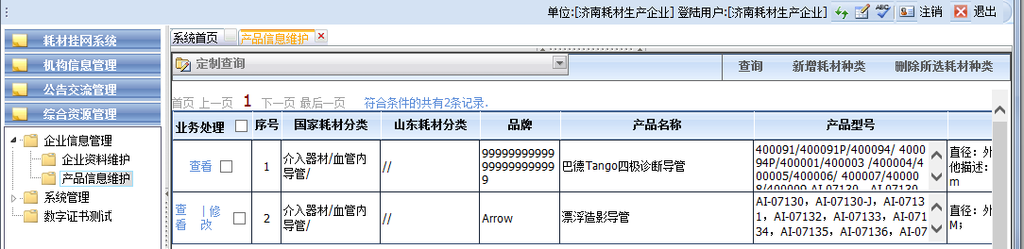
图1-1
上图中右边列表只显示的是本企业所有耗材产品种类。

1.1 增加新产品
在“产品信息维护”界面中，点击“新增耗材种类”，如下图
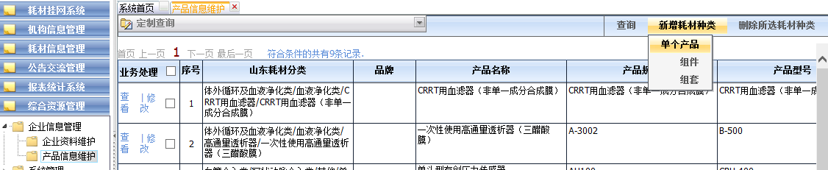
图1.1-1
系统提示建立3种耗材产品类别：
- 单个产品：是指独立销售的产品；
- 组件：是成套产品组成部分；
- 组套：由多个组件组合的产品。
特点提示：系统会根据产品的类别，来决定其申报信息内容。不同的产品类别，有不同申报信息。产品一经建立，其所属种类不同改变，只能删除，再重建正确的类别。
选定产品种类后，系统会显示其新建产品信息窗口，如下图：
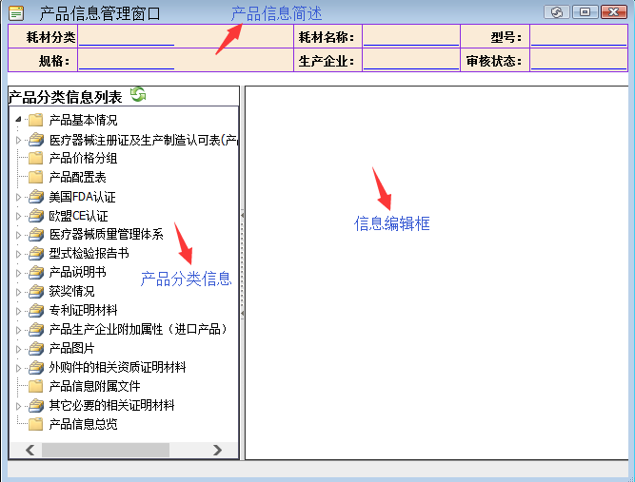
图1.1-2
在上面窗口中，包含下面3个部分：
- 产品信息简述：描述产品的主要信息。
- 产品分类信息：把产品的申报信息分类列表。
- 信息编辑框：编辑产品的各类信息。
特殊提示：产品分类信息种类会根据产品的类别（单个产品、组件及组套）显示不同的信息。

产品的基本情况
在“图1.1-2”中，点击“产品分类信息列表”中的“产品基本情况”，系统显示如下：
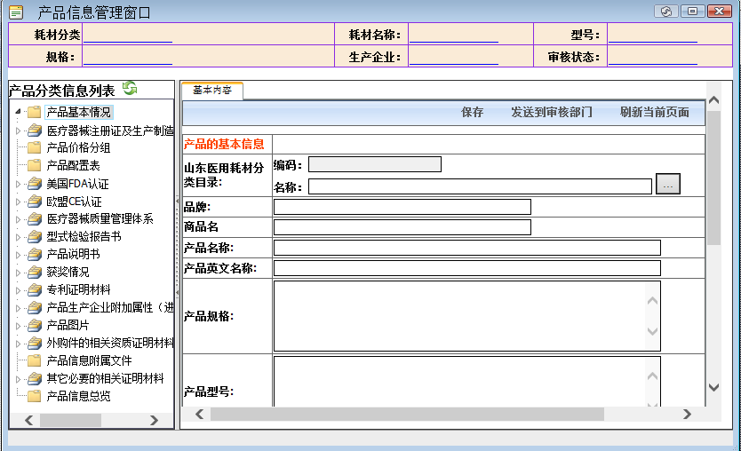
图1.1.1-1

产品分类定义
每一种耗材产品必须对应到“山东省高值医用耗材分类目录”中。
点击“山东省高值医用耗材分类目录”栏目中的“名称”对应的输入栏中的,即出现“医用耗材分类目录（山东）”选择对话框，如下图：
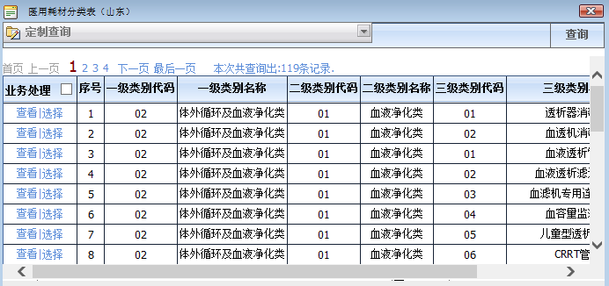
此窗口显示了当前平台中所有山东省分类目录，可以通过“定制查询”来快速查找。
找到当前耗材的分类后，点击“业务处理”栏目中的“选择”，当前分类信息即填入到产品信息中。如下图：
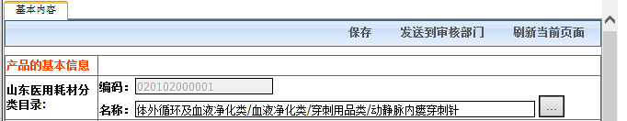

产品型号的输入
有的耗材产品其型号比较多，因此需要把目前交易的产品型号单独列出，并填写在“产品型号列表”中。为了区分不同的价格，需要把型号进行分组，同一个价格的型号划为一组。
特别提醒：“基本信息”中的“产品型号”只填写主要的型号，100个汉字左右。

专机专用产品
对于专机专用产品，需要在“适用设备中”填写设备名称及型号。

发送信息至审核部门
当所有信息审核完毕，确认无误后，点击页面中“发送到审核部门”。这样审核部门即可看到耗材产品信息。此时“产品基本情况”的状态为“新建送审”。

医疗器械注册证及生产制造认可表
在“图1.1-2”中，点击“产品分类信息列表”中的“医疗器械注册证及生产制造认可表”，如果此项信息还没有录入，系统显示如下：
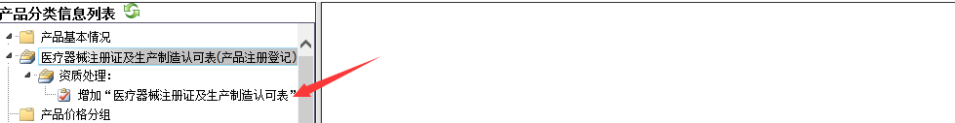
再点击上图中箭头所指的项，系统显示如下：
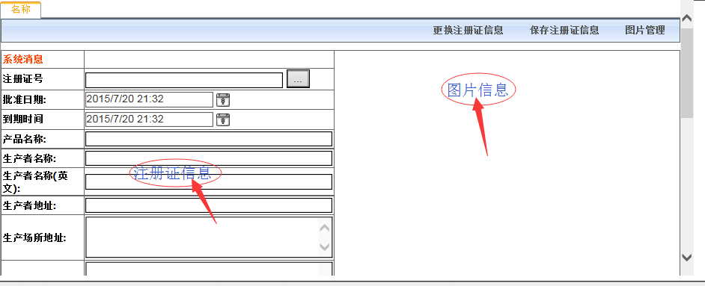
图1.1.2-1
上图分为左右两部分：左边是需要输入的注册证信息；右边是需要上传图片信息。

注册信息输入
系统提供了最新的国家医疗器械注册证库，单击图中的“”，系统显示国家医疗器械注册证库，可以从中选择相应的内容：
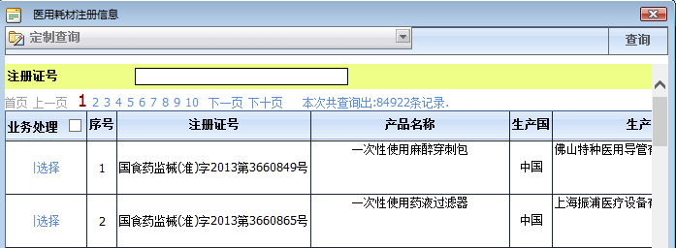
然后，输入其余的注册证或产品生产制造许可表的内容。

图片信息上传
在“图1.1.2-1”的工具栏中，有图片管理一项，当鼠标移其上面时，系统显示如下：
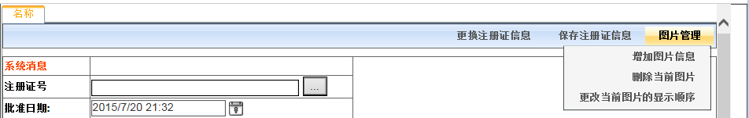
因此图片管理有三项功能：
一、“增加图片信息”：上传新的图片。点击其功能后，系统显示如下：
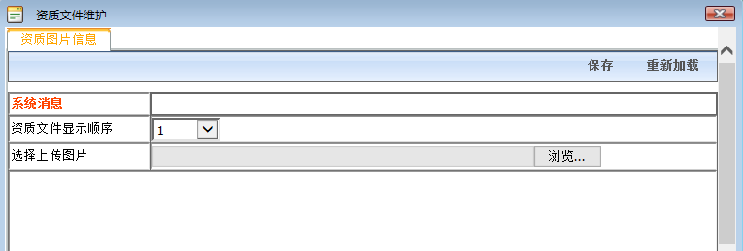
点击“浏览”，弹出本地文件加载窗口，找到需要上传的图片文件，点击“打开”（注：资质文件图片要清晰，不清晰的将通不过审核，文件大小不要超过2M，最好在1M以下，以免打开速度较慢，扫描图片一般较大，可通过图片编辑工具进行压缩，一般都可以处理到1M以下），
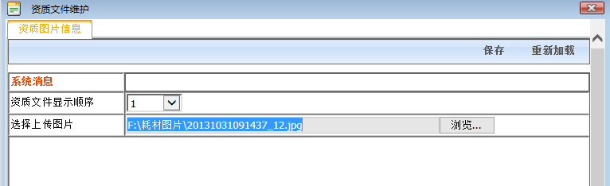
单击“保存”，当前选择的图片即上传完毕。依次上传所有图片信息。
退回上窗口后，系统显示如下：
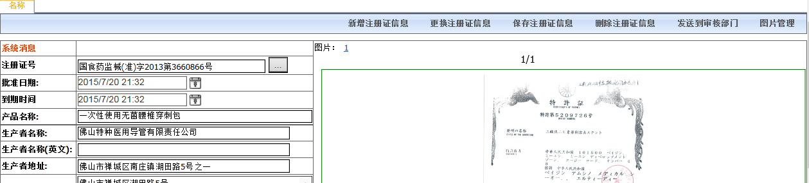
二、“删除当前图片”：把当前在图片栏中显示的图片删除。删除后，当前图片个数减一。
三、“更改当前图片的显示顺序”：单击后系统显示：
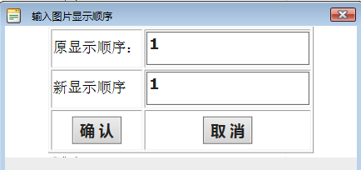
输入新的显示顺序：单击“确认”后，图片的显示顺序即可改变。

发送审核部门
当所有的注册证信息输入完毕，且所有相关的图片信息也已上传完毕后，单击工具栏中的“发送审核部门”。
直至目前，当前的注册证信息输入完毕。

产品价格分组
在“图1.1-2”中，点击“产品分类信息列表”中的“产品价格分组”，系统显示如下：
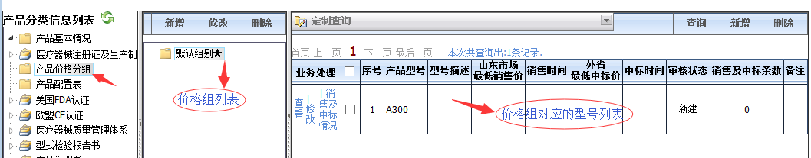
图1.1.3-1
此部分为当前产品的所有的正在销售的产品型号。如果不同的产品型号有不同价格，需要在价格录入前，定义好价格组别。同一组的型号价格一样。
特别提示：同一价格的型号录入在同一组中。

新增或修改价格组信息
默认只有一个价格组，如果增加或修改价格组信息，点击“图1.1.3-1”中间框的“新增”或“修改”，显示如下：
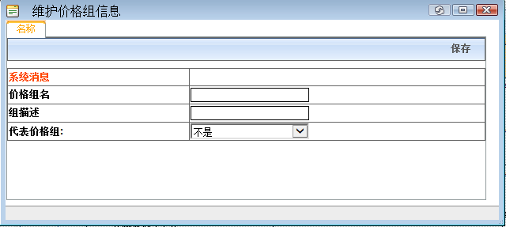
输入相应的价格组名、价格组描述及选择是否为代表价格组。
如果进行价格组的修改，需要选定要修改的价格组。
特别提示：最好“默认组别”，改为具有实际意义的名字，有利于产品报价。因为报价是按价格组进行的。

维护型号信息
在“图1.1.2-1”中，右边框是型号维护窗口，如下图：
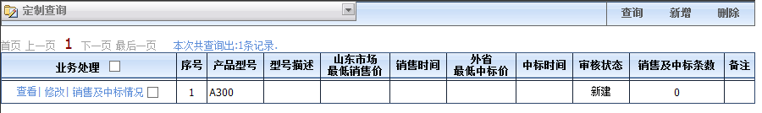
图1.1.3-2
单击上图工具栏中“新增”,系统显示如下：
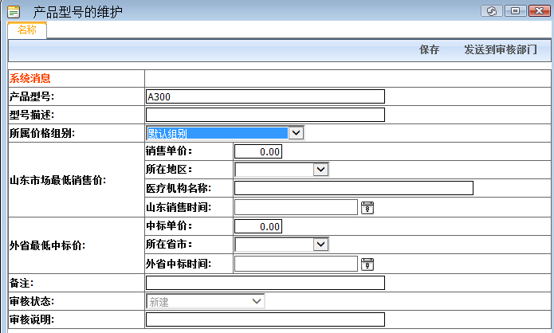
在填写型号信息时，就注意以下事项：
- 产品型号：填写产品具体的型号。
- 型号描述。介绍当前型号的有关情况。
- 所属价格组：在此可以修改型号所属和价格组。
- 山东市场最低销售价：按输入窗口所要求的信息进行输入。

产品的销售及中标情况
在“图1.1.3-1”左栏的“业务处理”中，点击“销售及中标情况”，系统显示如下：
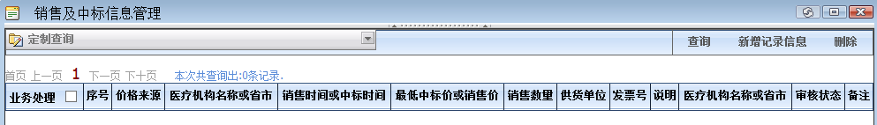
在窗口中点击“新增记录信息”，系统显示如下：
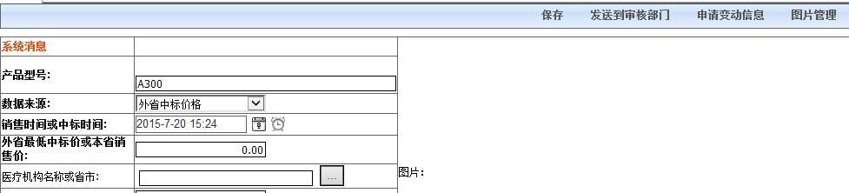
根据产品的销售及各省市中标情况，进行数据录入。
特别提示：每一条销售或中标记录。都需要上传相应图片信息，其操作方法见“医疗器械注册证”的操作方法。

产品配置列表
此部分为当前产品的组成部分。此部分可以为空，点击“产品配置列表”，系统显示如下：
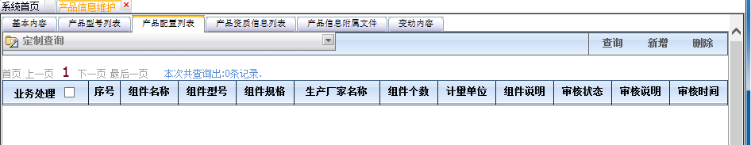
特别提示：“产品配置列表”只存在于产品类型为“单个产品”中。组件及组套中没有此项内容。

新增组件信息
单击页面中“新增”,系统显示如下：
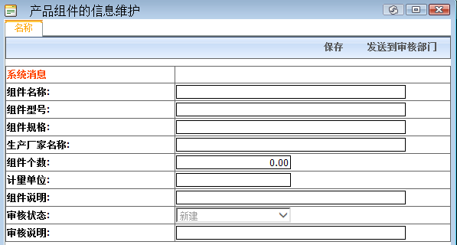

产品信息附属文件
此部分信息为产品介绍的附属信息，可以包括产品介绍，性能及参数说明，与其也产品的对比，产品宣传页等等。
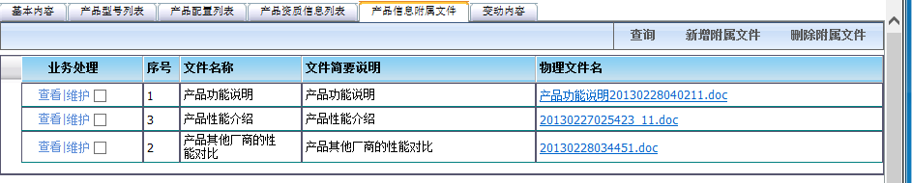

新增
单击页面中“新增”,系统显示如下：
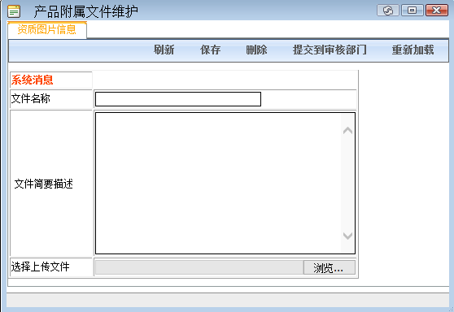
在填写附属文件信息时，就注意以下事项：
- 文件名称：上传文件的标题。
- 文件简要描述。简要介绍文件中的内容。
所有的信息都输入完，经核对无误后，点击“发送到审核部门”。等待主管部门进行审核。

其他资质信息
其他资质信息与上述操作类别，不再赘述。

产品信息总览
在“图1.1-2”中，点击“产品分类信息列表”中的“产品信息总览”，系统显示如下：
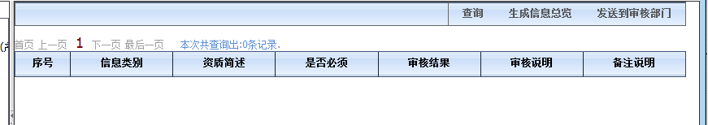
图1.1.7-1
点击工具栏中的“生成信息总览”。系统对已输入的信息进行分析汇总后，显示如下：
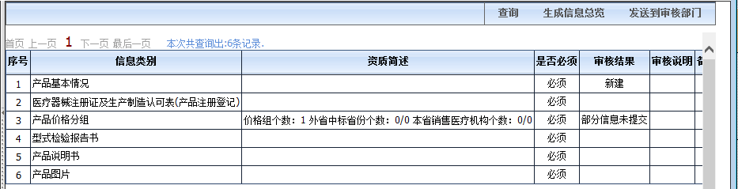
上图中显示的是已经输入产品信息的情况，
- “是否必须”： 如果对应信息行中显示的是“必须”，表明此信息项为必填项。
- “审核结果”：表明各项信息的申报状态。
- “审核说明”：显示的是专家对信息的审核说明。

产品信息提交经办机构审核
在“图1.1.6-1”中，点击“发送审核部门”，系统会检查所申报的信息是否符合规定，如果不符合，再提示错误信息，供信息录入者进行信息修改。
特别提示：只有必填项已填写，并且各信息项已经提交审核，才为合格的申报信息，才能发送经办机构审核。

耗材信息的修改
如果耗材信息还没有通过经办机构的审核，则各信息项可以随时进行修改，并再次提交。
如果耗材信息已经通过了主管部门的审核，如果再进行修改的话，需要进行提交修改申请。只有申请同意后，才能进行相应信息的修改及再次提交审核。

公司信息的维护
公司信息的修改与产品信息的修改方式是一样的，简单介绍如下：
进入“山东省药品集中采购平台”。在左边树形目录，点击“综合管理”—“企业信息管理”—“公司资料维护”，如下图：
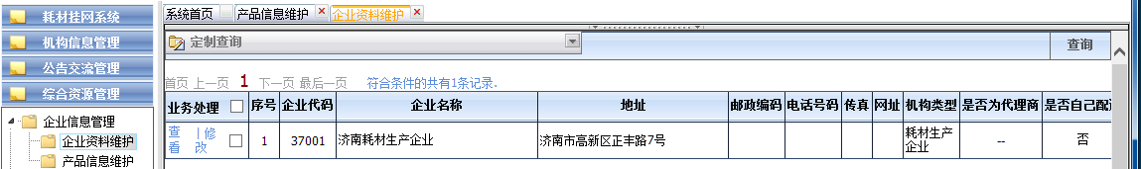
如果本公司是代理企业，此列表中会出现所代理的企业的信息。
点击公司所在行的“修改”，系统显示如下：
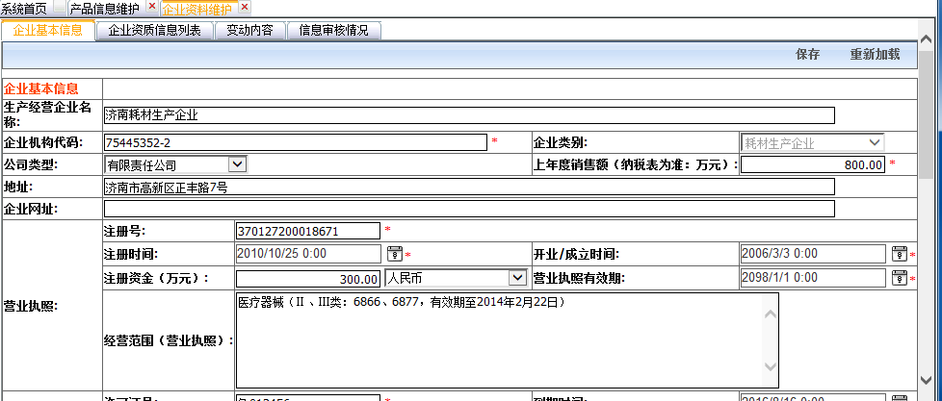
用户修改相应内容，点击保存后，其修改内容会显示在“变动列表”中。如下图：
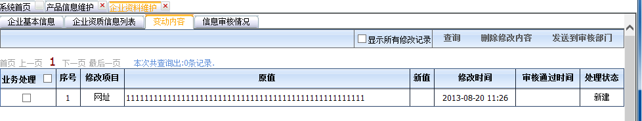
确认无误后，点击“发送到审核部门”。

公司资质信息的维护和产品资质维护除了分类和录入位置不同外，其他是一样的，不再赘述，见下图。
